Republic of the Philippines



Region I

City Schools Division of Batac

**BAOA EAST ELEMENTARY SCHOOL**

City of Batac

**MAIKADUA NGA PERYODIKAL EKSAMIN**

**ARALING PANLIPUNAN II**

Nagan: _____________________________________Petsa: _________ Marka: **______**

**I. Pagannurutan:** Timbukelan ti letra ti umno a sungbat.

**1.** Ditoy ti pakakitaan ti estatua ni Dr. Jose P. Rizal. Napaintas nga pagpasyaran ken pagliwliwaan

A. Pagadalan ni Rizal C. Parke ni Rizal

B. Balay ni Rizal D. Ladawan ni Rizal

**Mingmingan nga nalaing ti mapa ket sungbatan dagiti saludsud 2-4.**

**Amianan**

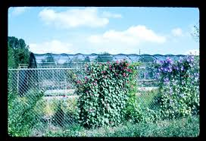   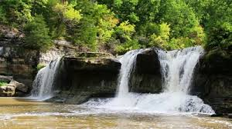

**Dalan nga mapan Dalanbubon**

**Laud Daya**

 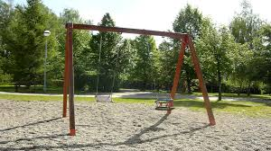 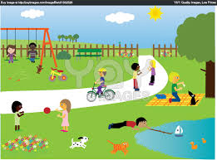 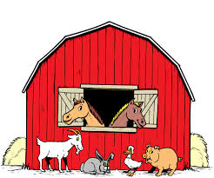

**Bagatan**

2. Ania a pasdek ti makita idiay nagbaetan ti simbaan ken mulmula?

A. pagadalan C. Parke

B. Ospital D. Kulongan

3. Ania a pasdek ti makita idiay baba ti mulmula?

A. Parke C. Pagadalan

B. Simbaan D. Busay

4. Sadinno ti pakakitaan ti simbaan?

A. Nagbaetan ti pagadalan ken busay C. Baba ti busay

B. Ngato ti Ospital D. Nagbaetan ti Kulungan ken Pagay-ayaman

5. Ania ti nagan daytoy naipinta a porma nga makita ti aglawlaw? 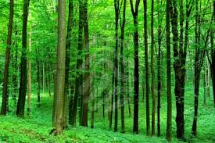

A. Katurturudan C. kabakiran

B. Kapatagan D. igid ti baybay

6. Dagitoy ket bukbuklen ti, tanap, turod, bantay, patag ken tangkig.

A. Porma ti daga C. Porma ti Tao

B. Porma ti Danum D. Porma ti Ulep

7. Paset iti taaw ngem adda ti igid.

A. Baybay B. Golpo C. Look D. Lipnok

8. Agay-ayus manipud kabambantayan nga agturong idiay baybay.

A. Kipot B. Baybay C. Look D. Karayan

9. Ti maris a maiyannutup iti daga ket?

A. Berde B. Bugagaw C. Maradaga D. Puraw

10. Ti maris a maiyannup ti danum ket?

A. Berde B. Bugagaw C. Maradaga D. Puraw

11. Ania ti mangiladladawan iti daytoy nga ladawan? 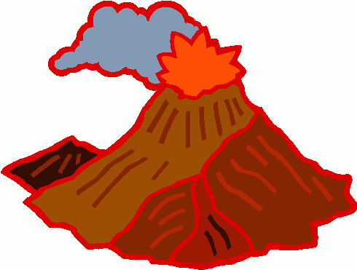

A. Nalawa nga patag a daga . B. Nangato nga porma ti daga.

C. Patag a daga iti nagbaetan ti bantay D. Porma ti daga nga napeggad agsipud ta agpuswak ti agburberek a pitak.

12. Ania nga porma ti danum daytoy? 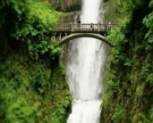

A. Baybay B. Dissuor C. Taaw D. Karayan

13. Dagiti sumaganad nga santa ket mangiladladawan iti panawen ti nepnep malaksid ti maysa.

A. Makasinit nga pudot ti init B. Napigsa a tudo

C. Nangisit nga ulep D. Nasipnget a tangatang

14. Mano nga klase ti panawen ti marikna ditoy ili tayo?

A. Maysa B. Dua C. Tallo D. Uppat

15. Masapol nga ammuen ti kasasaad ti panawen tapno maliklikan ti peggad malaksid ti maysa.

A. Mangted ti pakdaar para kadagiti mangngalap.

B. Tapno maiyadayo dagiti tattao ti disgrasya.

C. Aramiden daytoy a rason tapno haah nga sumrek ti pagadalan.

D. Tapno maikkan ti gundaway dagiti rumbeng nga umakar iti nangatngato a lugar.

16. Ania a didigra iti ibagbagana daytoy no napaot iti tudo na?

A. layus B. puor C. panagreggaay D. ginggened

17. Daytoy nga didigra ket panagkuti ken panagreggaay ti daga.

A. layus B. puor C. panagreggaay D. ginggened

18. Ania dagiti maaramid a mangipakpakita iti panangtaripato iii biag iti panawen iti didigra?

A. Kanayon nga agurnong ti taraon para iti kastoy a panawen.

B. Umadayo iti nangangato a pasdek no adda ginggened.

C. Liklikan iti panagbiahe iti baybay n adda bagyo.

D. Amin dagiti naibaga ket kusto.

19. Sadinno kadagiti sumaganad a ladawan iti mangipakpakita a nakatulong iti nasayaat a panagbaliw ti aglawlaw?

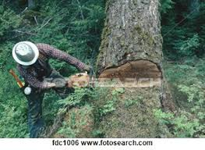 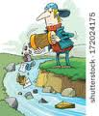 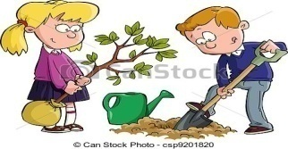

A B C D

20. Ania kadagiti sumaganar nga aramid iti mangipakpakita ti panangipateg kadagiti simbolo, pasdek, wenno istatwa a masapulam iti ilim?

A. Suratan ti pader iti munisipio B. Linisan ti aglawlaw ti parke

C. Pukanen dagiti dadakkel a kaykayo D. Dadaelen dagiti istatwa

21. Apay a napateg a paset ti pakasaritaan iti ili a ladawan? 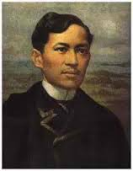

A. Gapu ts isu ket pangulo ti Pilipinas B. Gapu ta isu ket doktor

C. Gapu ta isu ket Bannuar ti Pilipinas D. Gapu ta isu ket maysa a padi

22. Daytoy ket kalawaan ken kadakkelan a porm ti danum.

A. taaw B. karayan C. waig D. dissuor

23. Agay- ayus manipud kabambantayan nga agturong idiay baybay.

A. taaw B. karayan C. waig D. dissuor

24. 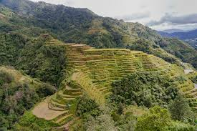 Anya nga porma ti daga iti adda ti ladawan?

A. turod B. tanap C. bulkan D. patag

25. Mano ti panawen nga marikrikna tayo ditoy ili tayo?

A. 1 B. 2 C. 3 D. 4

26-30 Basaen dagiti panangiladawan dagiti sumaganad a panawen, Isurat ti ***Tikag*** wenno ***Nepnep*** ti iladladawan dagiti sumasaganad a sasao.

________________26. Napigsa a tudo.

________________27. Makasinit a pudot ti init.

________________28. Nangisit nga ulep.

________________29. Napudot a tiempo ti lugar.

________________30. Nasipnget nga tangatang.

Republic of the Philippines



Region I

City Schools Division of Batac

**BAOA EAST ELEMENTARY SCHOOL**

City of Batac

**ENGLISH 2**

NAME: _____________________________________________________ DATE: _________________

**KNOWLEDGE**

I. Directions: Choose the letter of the best answer.

________1. Every story has characters, place, and events. The __________ are the people in the story.

A. characters B. place C. events

________2. ____________ name anyone or anything that can be counted and whose plural form can be formed by adding -s or -es.

A. Mass nouns B. Count nouns C. Non-countable nouns

________3. The name of the picture starts with letter A. A B. B C. C

________4. My mother is a dressmaker. ______ is a dressmaker.

A. He B. She C. It

________5. What insects give us honey?

A. Butterfllies B. Spiders C. Bees

**PROCESS SKILLS**

II. Put a cross on the word which has a different sound of C as the given word:

6. cup clay crayon cereal

7. costume ceramic came card

III. Box the word that does not belong to the group.

8. lake bake take pant

9. cage palm cape cane

10. pin pine bin tin

IV. Study the pictures. Put a star ( ) on the picture which shows correct order. 11-12



**UNDERSTANDING**

V. Read the story. Answer the questions that follow.

**A Visit to Lola**

We visit Lola’s house on Sundays. We go to a picnic after lunch time. We eat together on a table covered with banana leaves. Lola tells us funny stories. When it’s night time, we come home and get almost ready for Mondays.

13. When do we visit Lola? ________________________

14. Where do we go after lunch? _________________

VI. Guess what will happen next. Write the letter of your answer.

____15. Liza studies her lessons every day. She is happy to take her test. She finished her test on time.

a. Liza passed her test. b. Liza failed her test. c. Liza dropped her test.

____16. Janice brushes her teeth three times a day. She visits her dentist every year.

a. She has to eat a lot of candies. b. She has healthy teeth and gums.

c. She has tooth decay.

____17. Leny arranged her things before going to school. She left her notebook on the table. Her teacher asked her to bring it.

a. She felt happy. b. She felt angry. c. She felt shy.

VII. Choose the verb in the box to complete the sentence.

**a. swim b. writes c. played d. eats**

18. The ducks ____________ in the pond.

19. Susan ____________ the piano yesterday.

20. Roy ____________ his name well.

21. The cow ____________ grass.

**PRODUCT OR PERFORMANCE**

VIII. Read and draw.

22. The moon is round. 23. I have two books

IX. Write a word that is a synonym of the underlined word. Choose the answer in the box.

happy big lovely

24. The tree is **huge**. ____________________

25. There is a **pretty** bird on top of the tree. ____________________

26. I am **glad** to see you. _____________________

X. Encircle the name of the picture.



**Mathematics II**

Republic of the Philippines



Region I

City Schools Division of Batac

**BAOA EAST ELEMENTARY SCHOOL**

City of Batac

**MATHEMATICS 2**

NAME: ______________________________________________________ DATE: _________________

**KNOWLEDGE**

**Pagannurutan: Timbukelan ti letra ti umno a sungbat.**

_____1. Ni Manong Edoy ket adda 250 metro nga pang alad na. Naggatang manen isuna iti 250 metro nga inayon na. Mano amin nga metro ti usaren na nga pang alad?

Ania ti umuna nga aramiden tapno masolbar ti problema?

A. Ammuen ti saludsud ti problema. C. mmuen no ania nga operasion ti usaren.

B. Ammuen dagiti nailanad a numero.

__2. Adda 450 nga mangga ken 375 a pinya ti ilaklakoda nga prutas idiay fruits stand. Mano nga prutas amin ti adda idiay fruits stand? Ania I operasion nga usaren tapno masulbar ti problema?

A. Pagnayonen B. Kissayan C. Pagnayonen ken Kissayan

_____3. Adda 224 nga cookies idiay lamisaan . Ninayunan ni Dina ti 178. Mano amin nga cookies ti adda idiay lamisaan? Ania dagiti nailanad nga numero iti problema?

A. 224 nga cokies B. 178 nga cookies C. 224 at 178 nga cookies

_____4. Ni Letlet adda ti maysa a **pet shop** na**.**  Isuna ket adda 787 nga **gold fish**.Idi napalabas ti makadomingo, 345 nga **gold fish** iti nailako na. Mano pay nga **gold fish** iti nabati diay pet shop na?

Ania ti salsaludsudenna ?

A. Mano pay nga gold fish iti nabati diay pet shop?

B. Mano nga gold fish ti adda idiay petshop?

C. Mano nga gold fish iti nailako na?

_____5. Mi Madam Maryjane ket gimmatang iti 150 nga saba a lakatan ken 120 nga saba a tumok. Ngem adda 90 piraso a naluomen . Manno pay nga piraso iti naata a saba?

Ano ang number sentence para sa suliranin?

A. 150 B. 180 C. 90

**PROCESS SKILLS**

28

29

30

II. Marisan ti kahon nga husto ti sungbat.

6.No adda ti 6 ket ikissay mo idiay 35, ania ti sungbat _____

7

9

8

7. Ikissay iti 9 idiay 18. Iti nabati ket? _______

325

245

273

532

218

219

244

615

516

272

271

8. 407 - 135 ania ti sungbat ______

561

9. Ania ti difference no ikissay mo ti 231 idiay 792? _______________

243

10. Ania ti sungabat no 542 ket ikissay idiay 785? _________

222

11. No ikissay iti 197 idiay 415, Iti sungbat ket ______

235

12. Kunin ang 6 sa 538.

**UNDERSTANDING**

III. Ania ti umno a multiplication sentence ? Timbukelan ti letra.

_____13. 5 + 5 + 5 + 5 + 5 + 5 = 30 A. 5 x 6 = 30 B. 6 x 5 = 30

_____14. 3 + 3 + 3 + 3 + 3 + 3 + 3 + 3 = 24 A. 3 x 8 = 24 B. 8 x 3 = 24

_____15. 7 + 7 + 7 = 21 A. 7 x 3 = 21 B. 3 x 7 = 21

_____16. 10 + 10 + 10 + 10 = 40 A. 10 x 4 = 40 B. 4 x 10 = 40

IV. I Aramiden ti husto nga operasion . Isulat ang sagot sa loob ng bilog.

_____17. 12 + 13 – 9 = _____20. 30 – 20 + 12 =

_____18. 9 – 8 + 12 = _____21. 20 + 15 – 20 =

_____19. 35 + 30 – 25 =

**PRODUCT OR PERFORMANCE**

V. Basaen ken tarusen ti problema. Sungbatan dagiti saludsud.

**Adda 358 nga libro tatta nga tawen, ken 476 nga libro idi nalikod a tawen. Mano amin iti libro?**

22. Ania ti salsasaludsudenna iti problema ?

__________________________________________________________

23. Ania nga operasion ti usaren? __________________________________________________________

24. Ania ti husto a sungbat? __________________________________________________________

**Ni Alwyn ket adda 80 nga tsokolate na .Diay 56 ket imadawat na kadagiti kakasinsin na. Mano nga tsokolate ti nabati?**

25. Ania ti salsasaludsudenna iti problema ?

__________________________________________________________

26. Ania nga operasion ti usaren? __________________________________________________________

27 Ania ti husto a sungbat? __________________________________________________________

.

**Ni Ryza ket gimmatang ti 150 nga kulay pink a sobre ken 90 nga puraw para iti proyekto da iti Arts. Inted na kenni Bea iti 60 nga piraso a sobre. Mano pay ti nabati nga sobre kanyana ni Ryza?**

28. Ania ti salsasaludsudenna iti problema ? __________________________________________________________

29. . Ania nga operasion ti usaren ? __________________________________________________________

30. Ania ti husto a sungbat.? __________________________________________________________

Republic of the Philippines



Region I

City Schools Division of Batac

**BAOA EAST ELEMENTARY SCHOOL**

City of Batac

**FILIPINO 2**

NAME: _____________________________________________________ DATE: _________________

**KNOWLEDGE**

I. Piliin ang titik ng tamang sagot.

1. Ano ang kailanan ng pangngalan na may salungguhit?

Pupunta ang magkapatid sa paaralan. A. isahan B. dalawahan C. maramihan

2. Ang mga tao ay naghihintay sa pagtigil ng ulan.

A. isahan B. dalawahan C. maramihan

3. Alin sa mga sumusunod ang salitang may dalawang pantig?

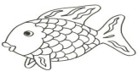 A. mag-aaral B. guro C. dyanitor

4. Ano ang nawawalang pantig para sa larawan? is___ A. pin B. to C. da

5. Anong panghalip panao ang para sa may salungguhit?

Ang guro ay pumili ng magiging kalahok sa paligsahan. A. Ako B. Siya C.Ikaw

**PROCESS SKILLS**

6. Alin ang tama ang pagpapantig? A. ba-ku-ran B. b-a-b-a-e C. m-a-tan-da

7. Maingat magmaneho ang tatay kong _______. A. drama B. dribol C. drayber

8. (Hawak ng taong nagsasalita) ______ ay lapis. A. Ito B. Iyan C. Iyo

9. Ako si Ben. Pinangangalagaan ni Ben ang pagkakaibigan nila ni Lino. A. mo B. ko C. iyo

10. Ikaw si Isabel. Ikaw si Ana. Ang pagkakaibigan nina Isabel at Ana ay matatag.

A. namin B. ninyo C. natin

11. Yehey! Nanalo kami sa laro. Anong damdamin ang ipinahahayag sa pangungusap?

A. gulat B. tuwa C. lungkot

12. Naku! Ang dilim-dilim ditto. Bakit parang may matang mapupula sa may dulo ng lagusan.

A. natakot B. nagulat C. nagalit

**UNDERSTANDING**

13. Malalim na ang gabi. Maya-maya ay nagtahulan ang mga aso sa tapat ng aming bahay. May narinig kaming sumigaw.

a. may bisita b. may maniningil c. may Maymagnanakaw

14. Mag-uumaga na nang magkagulo sa kabilang kalye. Inilalabas nila ang kanilang mga gamit.

a. May sunog. b. May nag-aaway. c. May dumating na trak ng basura.

15. May makapal at maitim na ulap sa kalangitan. Maya-maya , lumakas ang hangin.

a. uulan b. aaraw c. kukulimlim

16. Malaki ang pabuya na makukuha ng mananalo sa paligsahan.

a. premyo b. problema c. nagtampo

17. Ang bawat suliranin ay may solusyon.

a. premyo b. problema c. nagtampo

18. Siya ay nabigla sa nangyari sa kaniyang kaibigan. a. nagulat b. dinakip c. nagtampo

19. Anong prutas ang pinakagusto ng mga bata?

a. makopa b. saging c. manga

20. Ilang bilang ng mag-aaral ang may gusto ng makopa?

a. 5 b. 15 c. 25

21. Anong mga prutas ang may parehong bilang sa graph?

a. saging at makopa b. manga at bayabas c. mansanas at peras

**PRODUCT OR PERFORMANCE**

Basahin ang kuwento at bigyan ng wakas.

Tuwang-tuwang si Morela sa kaniyang mga laruan. Iniingatan niya ito palagi. Upang hindi mawala o masira ibinabalik niya ito sa tamang lalagyan pagkatapos maglaro. Isang araw, nagmamadali siya. Pupunta ang mag-anak nila sa kaniyang lolo at lola na nasa Pampanga. Nakalimutan niyang iligpit ang laruan.

22-23.

24-25. Dugtungan ang pangungusap upang maging panghalip pananong .

___________ ka pupunta?

________ ang pangalan mo?

26. Hanapin at bilugan ang mga salitang magkasingkahulugan sa pangunguasp.

Si Ana ay mataba at si Eva ay malusog rin.

27. Salungguhitan ang mga salitang magkasalungat sa bawat parirala.

Maalong dagat at tahimik na batis

28-30. Gumuhit ng ng graphic organizer sa loob ng kahon.

26. Hanapin at bilugan ang mga salitang magkasingkahulugan sa pangunguasp.

Si Ana ay mataba at si Eva ay malusog rin.

27. Salungguhitan ang mga salitang magkasalungat sa bawat parirala.

Maalong dagat at tahimik na batis

28-30. Gumuhit ng ng graphic organizer sa loob ng kahon.

Republic of the Philippines



Region I

City Schools Division of Batac

**BAOA EAST ELEMENTARY SCHOOL**

City of Batac

**Edukasyon sa Pagpapakato II**

NAME: _____________________________________________________ DATE: _________________

**I. Timbukelan ti letra ti umno a sungbat.**

leaf

I. Idrowing ti no ti sarita ket mangipakpakita iti nasayaat ken no haan.

1. Dagiti nalinis laeng ti saka na ti paunegek ditoy balay nga kaay ayam ko.

2. Makitunggtungak nga nasayaat no adda ti bisita me.

3. Madik kayat nga kaay-ayamen ti ubing nga naisupsupadi.

4. Sakbayak nga pumanaw idiay balay mi ket agpakadaak nga nasayaat.

5. Ibarsak ko ti kuarta no gumatangak.

**PROCESS SKILLS**

II. Idrowing ti . no nasayaat nga aramid ken

______ 6. Usaren ti “po ken opo” no makitungtong inauna ngem sika ken kadagiti kaarrubam.

______7. Paunegek idiay balay mi no adda ti bisita mi.

______8. Katungtungek dagiti gangannaed nga kaeskwelaak.

______9. Kanayon ko nga ibaga ti “agyamanak tunggal adda maawat ko nga tulong wenno regalo.

______10. Dumawdawatak ti pammakawan tunggal makabasulak.

______11. Katawaan dagiti tatao nga naisupsupadi.

______12. Makidinnurunak kadagiti ubbing tunggal reses.

**UNDERSTANDING**

III. Piliin ang titik ng tamang sagot.

_____13. Kaarubam dagiti agkabsat nga ni Joan ken Pepe. Kada malem ket permi da nga nakasirip idiay tawa yo nga umay makibuybuya iti **T.V.** Awan ngamin ti kuryente da . Ania ti rumbeng nga aramidem?

A. Haan ko ida nga pansinen. B. Ayabak ida nga agbuya ti T.V. C. Pagawidek isuda

_____14. Pimmanaw ni manang mo mabiit . Adda bisita na nga simmangpet agur –uray kanya na . Sika laeng ti nabati idiay balay yo . Ania ti rumbeng nga aramiden yo?

A. Paunegek isuna. B. Papanawek isuna C. Haan ko katkatungtongen

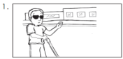_____15. Ania ti rumbeng nga aramide no makakita ka iti kapada na iti ladawan?

A. Aalalayan nga magna. B. Haan nga panpansinin. C. Katawaak isuna

_____16. Maysa nga aldaw, nasabat mo ni maestro ti agsapa. Ania ti ited mo nga panangdayaw?

A. Naimbag nga rabii yo apo. B. Naimgbag a bigat yo maestro C .Naimbag nga malem yo apo.

_____17. Lunes ti bigat, Adda ti programa yo idiay pagadalan yo. Kay kayat mo nga makatugaw wenno makauna idiay sangwanan ngem naudi kan ta addan ti nakatugaw. Ania ti rumbeng nga aramidem?

A. Agtarayak nga mapan makiselsel. B. Agyanak latttan ditoy nawaya nga pagbuyaan

C. Papanawek dagiti nakatugaw idiay sango.

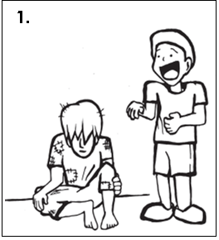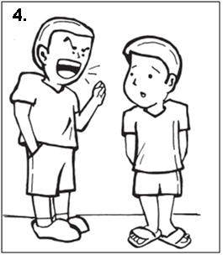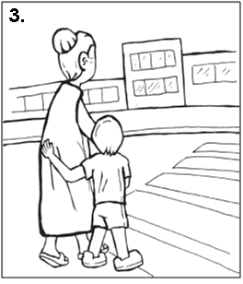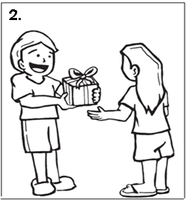Ania kadagiti ladawan iti mangipakpakita ti panagayat ti kapadam a tao? Timbukelan dagiti sungbat.

**( agsangit , agkatawa, naragsak, agbuteng, nalag- an ti rikna, nasayaat)**

22-24. Ania ti mariknam no makatulong ka ti kapadam nga tao? Isurat ti sungbat iti kahon.

22. 23. 24.

24-27. Nayunan ti rumbeng nga sarita tapno mabuo ti parupo.

(**Kadwaak nga agguyod, patakderen, kadwaan)**

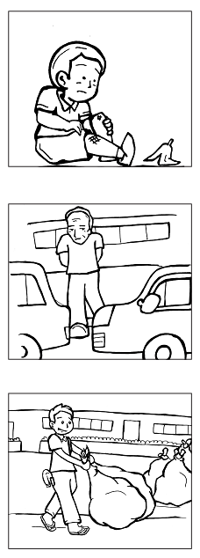

Naipagalis ni Marlon idiay pagadalan,

Immasidegak tapno _____________________

Marigatan nga agballasiw ni apong lakay isu nga masapol ko nga_____________________________.

Addan diay trak ngem marigatan nga agguyod dagiti adu nga sako ti basura diay dyanitor ti pagadalan isu nga _____________________.

28-30. Pilien dagiti ladawan nga mabalin nga ipadawat mo dagiti biktima ti kalamidad. Kulayan dagitoy ken apay nga isu ti ited mo.

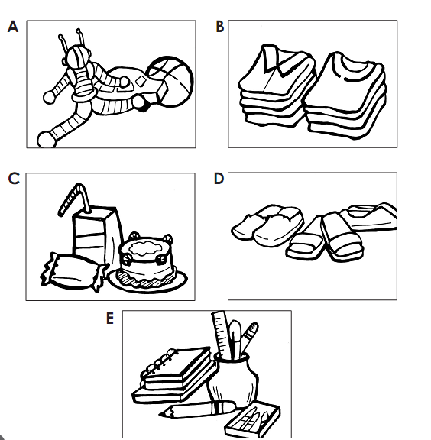

Republic of the Philippines



Region I

City Schools Division of Batac

**BAOA EAST ELEMENTARY SCHOOL**

City of Batac

**Mother Tongue II**

**I. Panuto: Basahin ang talata at sagutin ang mga tanong. Itiman ang hugis bilog sa tabi ng tamang sagot.**

Nasapa nga simrek ni Dra. Malikse idiay clinic. Agsaksakit ti ngipen na diay kaanakan na. Kinita na no apay nga agsaksakit ti ngipen na. Baka agtubo ti *wisdom teeth* na wenno adda dadael ti ngipen na.

1. Siasinno dagiti umuna nga tauhan idiay istorya?

A. Dra. Martha at Glenn B. Dra. Martha C. Glenn

2. Sadinno nga napasamak ti istorya?

A. diay Ospital B. diay paaralan C. diay *Clinic*

3. Ania ti haan a kasali a pasamak iti istorya?

A. Sumasakit ti ngipen ni Glenn.

B. Nangan ti adu nga tinapay si Glenn.

C. Kinita ni Dra. Martha diay ngipen ni Glenn.

4. Ania nga sarita ditoy ti napasamaken?

A. simmakit B. sumrek C. agtubo

5. Nasapa nga _____ diay clinic ni Dra. Martha. Ania nga tignay ti husto nga isurat ti uged?

A. simmakit B. agtubo C. simrek

6. Immuli ti bayabas ni Raymond idi kalman. Ania nga tignay ti naugedan?

A. Napasamaken B. Mapaspasamak C. Mapasamak

7. Ni Lorna ket kanayon nga agkarkararag sakbay nga maturog ken agriing . Kada Domingo ket mapmapan nga agsimsimba .Isuna ket _____.

A. mannakitulong B. nagaget C. makadiyos

8. Ti nanamg ko ket kanayon nga adda laeng idiay balaymi . Trabaho na amin ti uneg ti balay. Isuna ket _____.

A. nagaget B. mannakitulong C. makadiyos

9. Sadinno ti grupo dagiti sarita nga adda kambal-katinig na?

A. gripo, drama, klase B. init, bituen, ulep C. balde, kasoy, balay

10. Ti baboy ni Tisoy ket nalukmeg. Ania nga sarita ti diptonggo?

A. nalukmeg B. baboy ken Tisoy C. Tisoy ken nakukmeg

11. Bassit a lawa-lawa immuli diay sanga . Immay ti tudo nanag diay _____.

Ano ang wastong tugma:

A. danum B. daga C. kayo

12. .Ti ubing a nadalus, Kawes na ket naurnos. Ania dagiti sarita nga agka un- uni?

A. ubing-nadalus B. kawes-naurnos C. nadalus-naurnos

13. Sadinno ti mangibagbaga ti husto a damdamag?

A. au ti nadadael edi Bagyo nga Yolanda.

B. Nadadael ti mula gapo ti ginggined.

C. dua a klase ti panawen tayo pinagtutudo ken panagyeyelo.

**II. Isulat nang wasto ang mga pangungusap.**

14. naghanda ni Nicole idi kasangay na

______________________________________________________________________________________________________________________________________________.

15. kada sabado ket mapmapan kami idiay alaminos.

_______________________________________________________________________

**III. Basaen ti ababa nga istorya. Timbukelan ti husto a sungbat.**

Ti Mapukpukaw nga Lapis

Haan nga makatalna idiay tugawan na ni Blaise. Inruar na amin nga karga iti bag na.Sinirip na idiay sirok ti tugawan na . Pagna nga pagna idiay uneg ti kuarto da.

“Mapukpukaw ti lapis ko.Mabalin nga agbulod ti lapis mo?” kinuna na kinni Arnold.

Nagtatawa si Lito habang nakatingn siya sa sabitan ng ID ni Liza.

16. Siasinno ti haan nga makatalna idiay tugawan na?

A. ni Arnold B. Ni Liza C. Ni Blaise

17. Sadinno ti ayan na ni Blaise?

A. diay balay B. diay pagadalan C. diay simbaan

18. Ano ang nawawala sa kanya?

A. aklat B. kwaderno C. bolpen

19. Kasano na nga binirok ti lapis na?

A. Inruar na amin nga karga iti bagna.

B. Nagsaludsod ti kaklase na.

C. Nagsaludsod ken maestra.

20. Apay ngata nga agkatkatawa ni Arnold?

A. Awan ti awit na nga lapis ni Blaise.

B. Tukkol ti lapis na ni Liza.

C. . Dadiay nakasab-it ayan ID na iti lapis na.

21. Amin dagiti sarita ket panangiladawan ti tao, malaksid ti maysa ditoy. Ania daytoy?

A. nalukmeg B. natagari C. ababa

22. Napigsa ti katawa dagiti ub-ubbing nga aga ay ayam . Ania ti sarita nga mangiladladawan?

A. napigsa B. katawa C. ub-ubbing

23. Ania nga parupo ti adda nausar na nga mangiladladawan?

A. Diay walis ket naibelleng idiay basuraan.

B. Ti mangga ket duyaw no maluom.

C. Ni nanang ko ket napan diay Isabela.

**IV. Pilien ti husto nga panangidilig dagiti sumaganad .**

24. Ni Adonis ket__________ngem ni Jesus.

( A. dakkel B. kadadakkelan C. dakdakkel)

.

25. Diay awit ni Dina nga lapis ket idu ti ______________ amin nga lapis kadagiti kaklase na.

. ( A. natirad B. natirtirad C. katiradan)

.

26.______________diay kabayo ni Roniel.

. . ( A.napartak B. naparpartak C. kapartakan)

ang alagang kabayo ni Ruben.

**V. Mailasin dagiti tignay wenno garaw.**

27. Ania dagiti grupo ti sarita nga napasamaken?

A. nagay-ayam , nangan , nagadal

B. agay ay-ayam, mang mangan, agad-adal

C. mangan, agay-ayam, agadal

28. Ania dagiti grupo ti sarita nga mapaspasamak?

A. nagay-ayam , nangan , nagadal

B. agay ay-ayam, mang mangan, agad-adal

C. mangan, agay-ayam, agadal

29. Ni papang ko ket agmula ti mangga idiay uneg ti inaladan me. Ang salitang may salungguhit ay __________.

A. napasamaken B. mapasamak C. mapaspasamak

30. Ania ti awag tayo dagiti tignay nga (agadal,agwalis, aglaba)

A. napasamaken B. mapasamak C. mapaspasamak

Republic of the Philippines



Region I

City Schools Division of Batac

**BAOA EAST ELEMENTARY SCHOOL**

City of Batac

**MUSIC II**

I**. Pagannurutan: Ikkan ti ( X ) ti umno a sungbat.**

1. Dumngeg ti awing ti maursuro. Ania nga tono ti nausar na?

Nangato nga tono N Nangatngato nga tono

2. Kantaen manen ti manursuro iti sabali a tono. Ania a tono ti nausar na?

Nababa nga tono Nababbaba nga tono

3. Kasano nga maipakita iti nababbaba a tono babaen iti panagusar ti garaw.

Kaguddua a pilko ti tumeng Maipilko ti husto a tumeng

4. Ania iti awag iti panangulit diay paset ti kanta?

tono ritmo ipos kumpas 5-7.

|  |  |  |  |
| --- | --- | --- | --- |
| Grupo | Naikanta ti umno a tono ( 3 puntos) | Naikanta iti umno a tono ngem maysati sabali a tono( 2 puntos) | Naikanta iti sabali a tono (1 puntos) |
| 5. |  |  |  |
| 6. |  |  |  |
| 7. |  |  |  |

8-10

|  |  |  |  |
| --- | --- | --- | --- |
| Grupo | Naikanta ti umno a tono (3 puntos) | Naipakita ti umno nga garaw ti ima ngem maysa ti nariro ( 2 puntos) | Nasurok nga maysa ti nariro(1 puntos) |
|  |  |  |  |
|  |  |  |  |

**ARTS II**

**I. Timbukelan ti umno a sungbat.**

1. Ania kadagitoy a ladawan ti mangipakpakita it sida iti baybay?

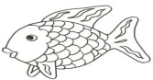 A. B. 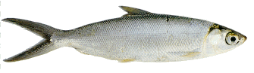C. 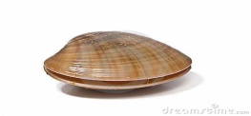D. 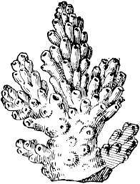

2. Daytoy nga sida ket dalagang bukid ket aggapu ti _____________

A. baybay B. kanal C. waig D. karayan

3. Ania kadagitoy nga ladawan ti naidumduma ti sukog na?

A. 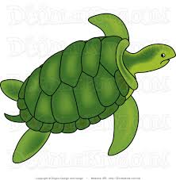B. 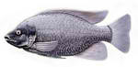 C.  D. 

4. Pintaan ti nalabaga ken berde daytoy a ladawan nga maawagan nga “sea creature”  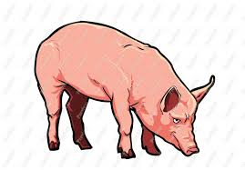 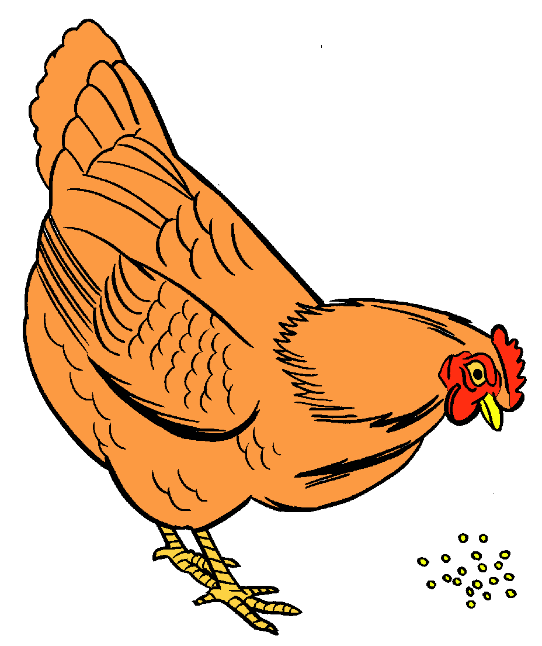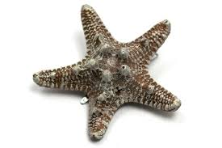

A. B. C. D.

5. Dagiti ladawan ket mangipakpakita ti nadumaduma nga ayup. Ania kadagitoy ti ayup ti bakir?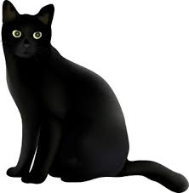 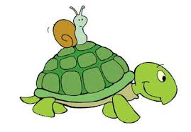 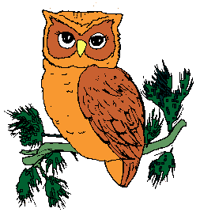 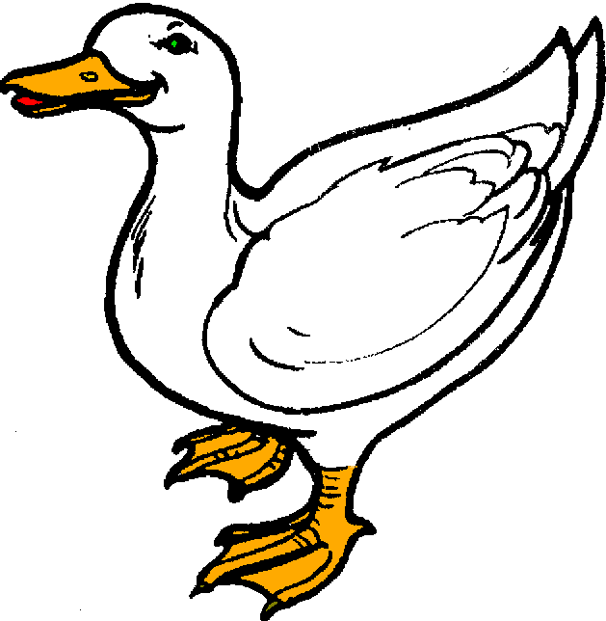

A. B. C. D.

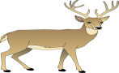

6. Daytoy nga ayup ket maawagan nga ayup ti ____________

A. bantay B. balay C. danum D. bakir

7. Ania kadagitoy nga ladawan ti ayup ti bakir nga naidumduma ti maris langa ken sukog na?

A. 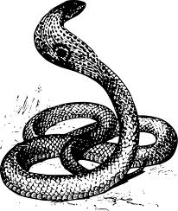 B.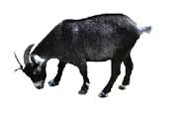 C. D. 

8. Ania kadagitoy nga ladaawan ti ayup iti bakir? Pintaan daytoy ti berde ken maradaga daytoy nga ayup.

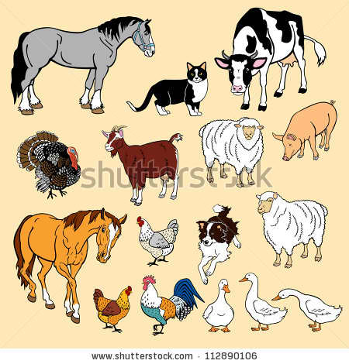   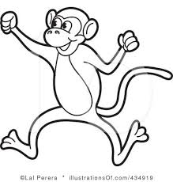

A. B. C. D.

9. Dagiti ladawan ket makaapan ti nadumaduma a lugar. Ania kadagitoy ti mangipakpakita ti “outline ti tricycle”?

A. 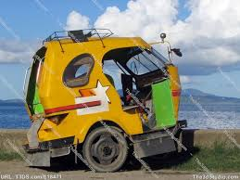 B. 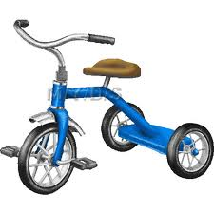 C. 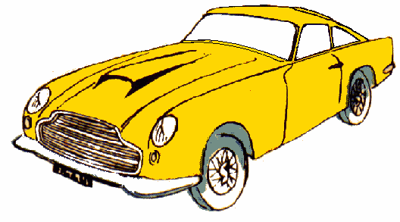 D. 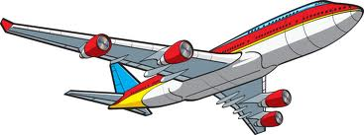

10. Pintaan ti nalabaga, asul, ken ubi ti ladawan nga mangipakpakita ti” outline ti tricycle”

A. 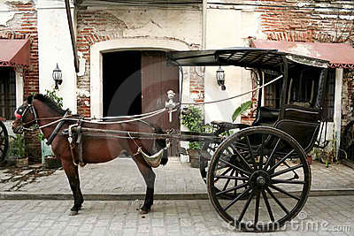 B.  C.  D. 

**P.E. II**

**I. Palikmutan ti letra iti umno nga sungbat dagiti sumaganad nga saludsod.**

1. Kayat mo nga abuten diay nangato nga banag. Ania nga tignay wenno garaw ti aramidem?

A. Aglagto ka B. agkingking ka C. agpauyas ka D. aglayaw ka

2. Ania a tignay wenno garaw ti maaramid mo no agay-ayam ka ti piko.

A. aglagto B. agpauyas C. agkingking D. aglayaw

3. Ania kadagitoy sumaganad iti saan nga umno a postura no nakatugaw?

A. Nakangato ti ulo B. Ideretso ti bukod C. painanaan ti bagi D. agsikkawel ti saka

4. Ikkan ti ekis(X) ti kahon iti umno a direksiyon ti saka nga ipakita ti maestra.

_________kannawan a saka agpasango __________ Kannawan a saka agpatalikod

_________kannigid a saka agpasango __________Kannigid a saka agpatalikod

5-7

|  |  |  |  |
| --- | --- | --- | --- |
| Grupo | Amin nga grupo ket simmale (3 puntos) | 1 wenno 2 ti naaramid ti pagannurutan(2 puntos) | 3 ken nasursurok iti di naaramid ti pagannurutan( 1 puntos) |
|  |  |  |  |
|  |  |  |  |
|  |  |  |  |

8-10

|  |  |  |  |
| --- | --- | --- | --- |
| Grupo | Amin nga miembro ket simmale (3 puntos) | 1 wenno 2 a miembro ti saan nga simmale ti ay-ayam(2 puntos) | 3 wenno adu pay ti saan nga simmale iti ay-ayam( 1 puntos) |
|  |  |  |  |
|  |  |  |  |
|  |  |  |  |

**HEALTH II**

**Pagannurutan: Timbukelan ti umno a sungbat.**

1. Ni Rainiel ket kanayon nga nabannog ket agsasadut . Kumutkuttong unay ken ling-et nga ling-et kada rabii. Ania kadagitoy sumaganad ti gapu na?

A.Adda kurebnas na B. Adda “primary complex” na

C. gapu ta naliday isuna D. Adda beke na

2. Agsakit tayo gapu ti mikrobyo no ____________________.

A. malinisa iti balay tayo B. Mailuto nga nalaing ti kanen

C. Umuneg ti mikrobyo iti bagi tayo D. Agdardaras tayo nga mangan

3. Maysa nga aldaw, agriri ni Lito nga nasakit ti panga na. Nadlaw met ni nanang nga limteg ti panga na nga iti baba ti lapayag na. Ania ngata nga sakit ti marikrikna ni Lito?

A. kabbi B. tuku C. kammuras D. poliomyelitis

4. Ania ti mangipakpakita nga dumakdakkel ka?

A. Dumagdagsen ka

B. tumaytayag ken dumagdagsen ka

C. Makiskissayan ti kinadagsen ken kinatayag mo.

D. Haan nga agbalbaliw ti dagsen ken kinatayag mo.

5. Ania kadagitoy ti pakaalaan ti sakit nga tetanus?

A. uyek a nabayagen B. kanayon nga mangmangan ti “junk foods”

C. Babaen ti pannangan ti narugit nga makmakan D. no adda ti sugat tayo

6. Apay nga masapul nga agpabakuna dagiti ub-ubbing?

A. Tapno malapdan na ti kadaywan nga sakit dagiti ub-ubbing.

B. Tapno malapdan na ti pannakasugat dagiti ub-ubbing.

C. Tapno paganasen na nga mangan ti adu dagiti ub-ubbing.

D. tapno agbalin nga nalaka nga mabisinan.

7. Ania kadagitoy nga makmakan ti makatulong nga lumamuyot ken lumukneng ti kudil?

A. innapuy B. papaya C. tsokolate D. fried chicken

8. Kanayon nga nasaranta ni Tom idiay pagadalan da ta_________ oras oras isuna nga maturog iti rinabii.

A. 2-3 B. 4-6 C. 5-7 D. 8-10

9. Dagiti sumaganad ket kadaywan nga sakit dagiti ub-ubbingnmalaksid ti maysa.

A. beke B. kamuras C. tuku D. peptic-ulcer

10. Kanayon nga umin-inom ni Adonis ti _________ nga baso ti danum nga inaldaw-aldaw.

A. 3-4 B. 4-5 C. 8 D. 2-3